Script data analyse

Stap 0: uitleg (verkrijgen van) data

Er zijn twee momenten waarop metingen plaats vinden.
Kalibratie en Adaptatie fase.

Hiervan hebben we meerdere bestanden, te weten adaptMobi0-2, adaptPressure0-2 en calibMobi en calibPressure
Deze bestanden moeten via Wordpad worden geopend en overgezet worden naar SPSS.

Beschrijving datafiles
Algemeen:
Timestamp: tijdstip waarop data verkregen is. Dit gebruiken we als identificatienummer

Calib
Category: makkelijk (0), goed (1), moeilijk (2)

Mobi
EMG0 = EMG Currigator Supercillii | bereik: -2¹⁶ tot 2¹⁶
EMG1 = EMG Zygomaticus Major | bereik: -2¹⁶ tot 2¹⁶
GSR = galvanic skin resistance | bereik -2¹⁶ tot 2¹⁶, waarschijnlijk alleen positief

Pressure
Bereik van pressure: -1000 tot 1000 (geen druk tot maximum druk)
Bij meerdere ingedrukte knoppen tegelijkertijd wordt de knop die de hoogste pressure mee heeft gekregen doorgegeven.

Pacmanevents
Hier zijn alle speldata in opgeslagen: timestamp, drukwaarden, event (hier heeft Vincent legenda van gemaakt), snelheid spookjes

1PacmanEvents.log bevat data verkregen bij kalibratie
2PacmanEvents.log bevat data verkregen bij adaptief

Adaptatie(-fase)
Profielen zijn gebaseerd op de drukmetingen 3 seconden vooraf en 2 seconden na aangeven moeilijkheidsgraad bij kalibratiefase.

In de adaptatiefase gaat het systeem om de 10 seconden beoordelen of de snelheid van de spookjes moet worden aangepast.
Dit gebeurt niet via een momentopname, maar hij bekijkt de waarden van de drukmeting gedurende 3 seconden vooraf en 2 seconden achteraf en daar wordt het gemiddelde van genomen.

Bandbreedtefiltering
Deze passen we toe op de EMG-metingen

Baseline
We gaan het gemiddelde rustsignaal gebruiken
Dit meten we door de gemiddelde waarden te nemen uit minuut 4 tot 6 van het kijken naar het filmpje.
Vervolgens houden we dit gemiddelde af van de waarden uit de datafiles om de gegevens te normaliseren (via computevariable in SPSS)

Hypothese I: zijn er onderscheidende profielen te vinden?

Om deze vraag te beantwoorden moeten we uit de kalibratiedata de momenten isoleren waarop de testpersoon aangaf hoe moeilijk hij/zij het spel heeft ervaren. Tijdens het spel werd dit om de 10 seconden gevraagd aan de deelnemer.
Wij kiezen voor 2 seconden voor en 3 seconden na het aangeven van de moeilijkheidsgraad. Dit geeft ons ruim voldoende datapunten (lees ca 30.000 voor druk en ca. 300.000 voor psychefysiologische data) die volgens ons relevant zijn.

De “ervaren moeilijkheidsgraad” is de afhankelijke variabele omdat we deze proberen te voorspellen uit de gemeten druk en psychefysiologische gegevens. Hierdoor kunnen we een profiel maken van de speler. Het adaptieve spel kan dan door het vergelijken van gemeten waarden met het profiel bepalen of de moeilijkheidsgraad moet worden aangepast.

Afhankelijke variabele: Ervaren moeilijkheidsgraad
Onafhankelijke variabelen: Druk, GSR, EMGZygomaticus, EMGCurrigator

De drukgegevens zijn om technische redenen losgekoppeld van de andere data. Daarom worden ze hier apart behandeld.

*We hebben het volgende gedaan:
Pressure
Checken voor rare gevallen (data buiten bereik)
Dummy variabelen maken voor “makkelijk” en “goed”
Lineaire regressie uitvoeren, met druk als afhankelijke variabele. De dummy’s “makkelijk” en “goed” zijn de onafhankelijke variabelen.
Wanneer hier geen significant resultaat uitkomt, proberen we om een deel van de negatieve drukdata (momenten waarop niet gedrukt wordt) niet mee te nemen in de regressie.

Dit is achteraf gezien onjuist, maar het uitvoeren van een regressie met ‘ervaren moeilijkheidsgraad’ als afhankelijke variabele kan ook niet goed zijn. Dat zijn namelijk nominale waarden, terwijl SPSS uitgaat van een continue set data.

We hebben ook een grafiek gemaakt van ‘ervaren moeilijkheidsgraad’ uitgezet tegen ‘druk’, hieruit krijgen we – naar onze verwachting – correcte gegevens. Blijkt dat bij deze testpersoon de drukgegevens geen significante voorspeller is voor de ervaren moeilijkheidsgraad.
Echter hebben we hier een statistische methode voor nodig die met cijfers laat zien dat er – in dit geval – geen significant verschil van druk is tussen de moeilijkheidsgraden.

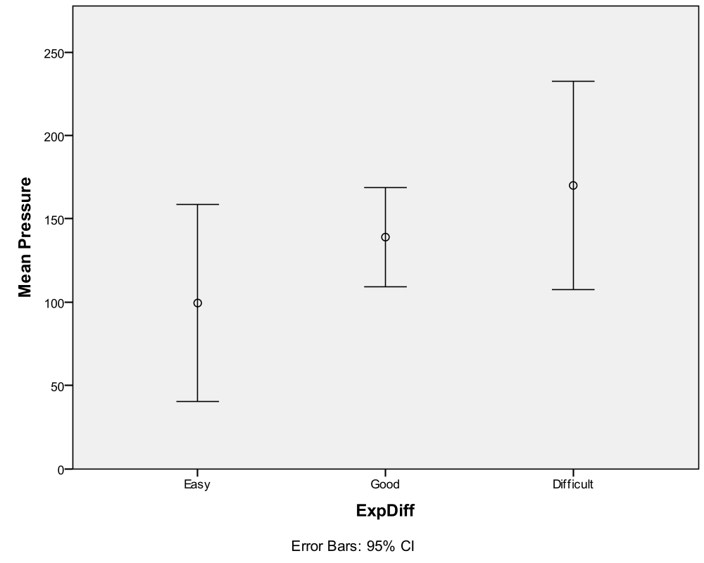

Psychefysiologische Metingen
Data naar SPSS geïmporteerd vanuit een .txt bestand, hierbij moest de kolom voor “Tijd” geïmporteerd worden als “String” omdat anders de waarden wegvielen.
De data bestond uit ongeveer 300.000 punten, het plotten van grafieken waarbij “Tijd” wordt meegenomen vergt teveel van het programma en deze haakt op een gegeven moment dus af tijdens het plotten.
Er werd een lineaire regressie uitgevoerd met als afhankelijke variabele “Experienced Difficulty” en EMGZyg, EMGCurr en GSR als onafhankelijke variabelen. De onafhankelijke variabelen moeten dus de afhankelijke variabele voorspellen. Alle onafhankelijke variabelen bleken een significante bijdrage te hebben bij de voorspelling.
Dit werd bevestigd (als onze methodiek juist is) door error-barcharts te maken van ExpDiff vs. Mean[Onafhankelijke variabele]. Er was geen overlap van error-bars.

Hypothese II & III: onderzoek gebruikte adaptatiefase.

When EMG/GSR/Pressure signals are detected which combined indicate that the game is too difficult, a decrease of the game difficulty level will lead to a decrease of the detected difficulty level.

When EMG/GSR/Pressure signals are detected which combined indicate that the game is too easy, an increase of the game difficulty level will lead to an increase of the detected difficulty level.

*Eerste resultaten van proefpersoon nummer 3 suggereren dat Pressure geen significante voorspeller is voor Experienced Difficulty. Aangezien dit de enige voorspeller is die we mee hebben genomen voor de aanpassingen in de adaptieve fase, zijn de aanpassingen die worden gemaakt in de adaptieve fase niet gebaseerd op een echt bestaande relatie tussen moeilijkheid en druk. De genoemde toe- of afname in gedetecteerde moeilijkheid in de hypotheses is uit de verkregen data dus niet af te leiden.

Hypothese IV: Gamers will have an optimal gaming experience when the game difficulty level adapts within boundaries of easy and difficult as found during a calibration session.

Uit enquête: is er een significant verschil in de gebruikte fases betreffende moeilijkheidsgraad?

Factor-analyse (?) uitvoeren.

